Лабораторна робота з предмету «Технології глобальних мереж».
Шейко Ростислав

Лабораторна робота №2.
DNS

Варіант 16
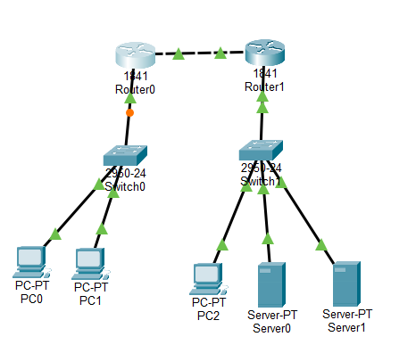
Поставили та з’єднали потрібні компоненти системи
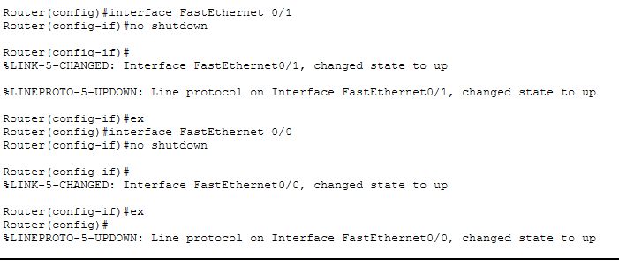
Для Routers 1,2 потрібно було запустити FastEthernet0/1 та FastEthernet0/0

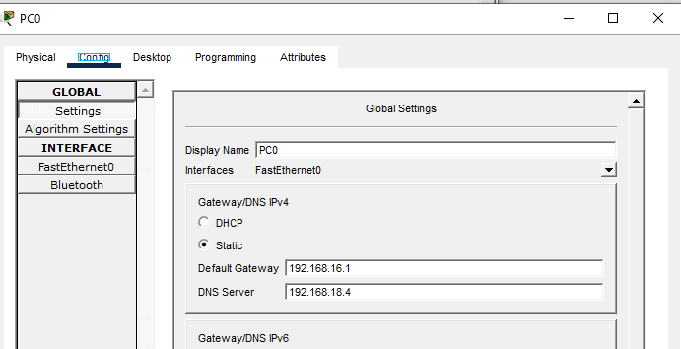
Рисунок 1 Налаштування IP адреси PC0
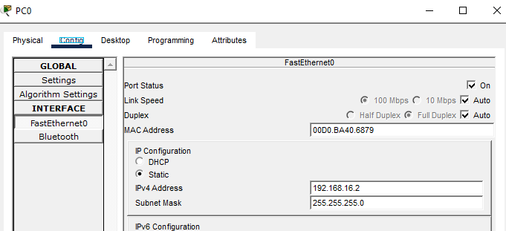
Рисунок 2 Налаштування IP адреси PC0

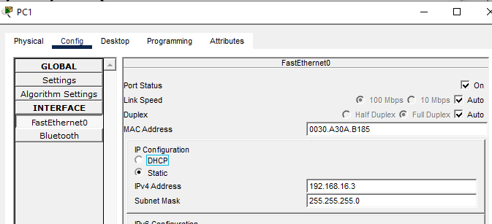
Рисунок 3 Налаштування IP адреси PC1

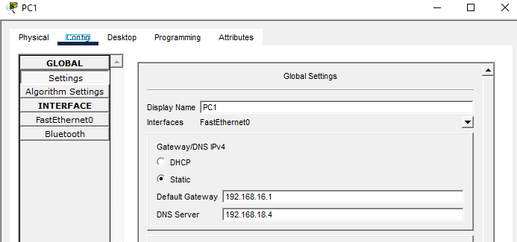
Рисунок 4 Налаштування IP адреси PC1

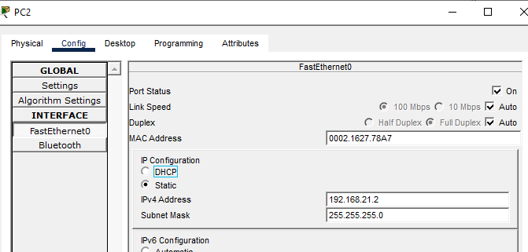
Рисунок 5 Налаштування IP адреси PC2

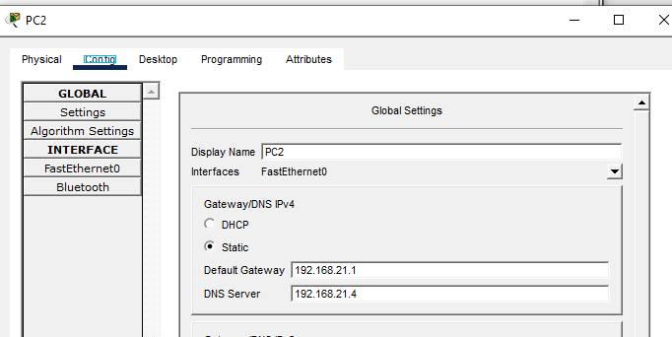
Рисунок 6 Налаштування IP адреси PC2

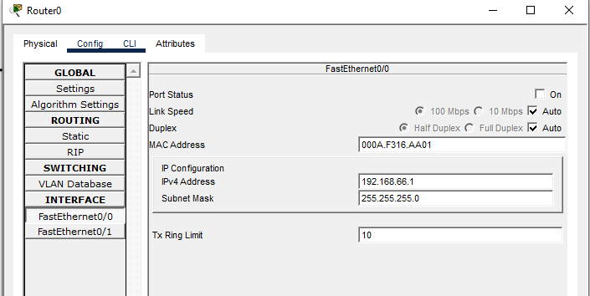
Рисунок 7 Налаштування IP адреси Router0

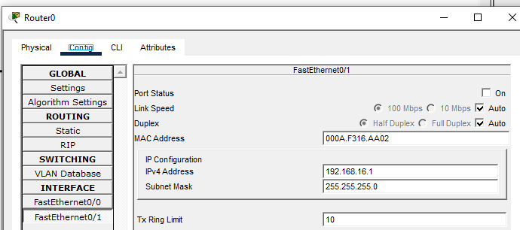
Рисунок 8 Налаштування IP адреси Router0

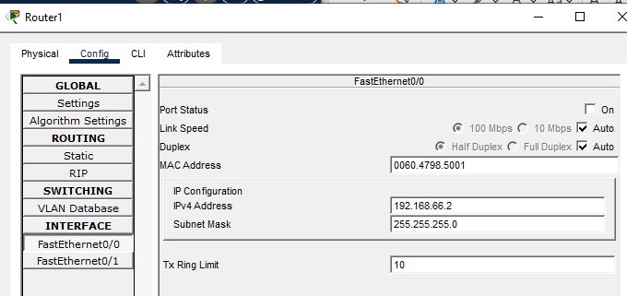
Рисунок 9 Налаштування IP адреси Router1

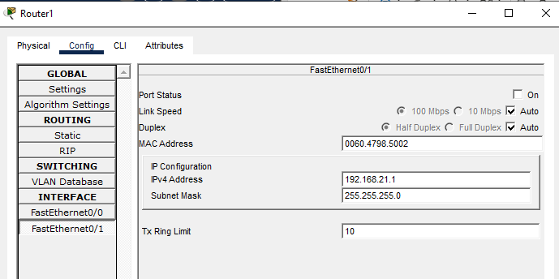
Рисунок 10 Налаштування IP адреси Router1

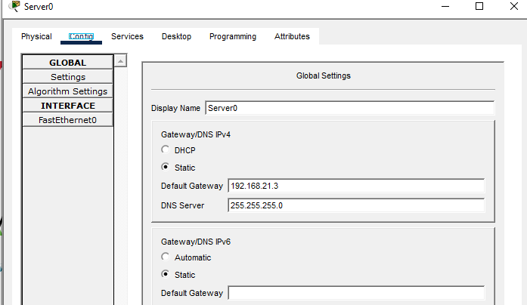
Рисунок 11 Налаштування Server0
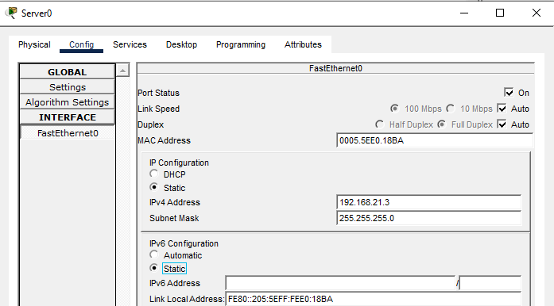
Рисунок 12 Налаштування Server0

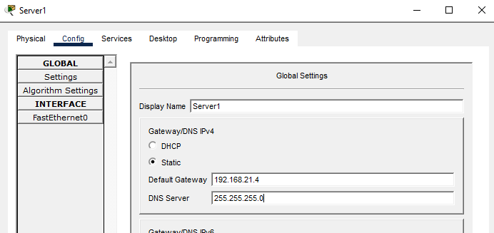
Рисунок 13 Налаштування Server1

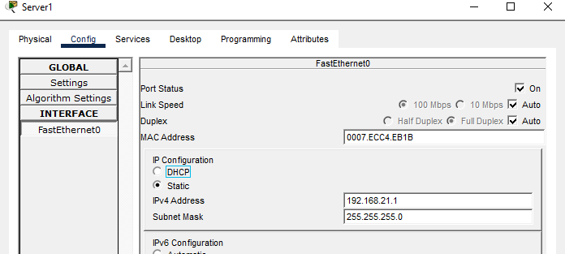
Рисунок 14 Налаштування Server1

Щоб забезпечити взаємодію однієї мережі з іншою, необхідно налаштувати статичні маршрути на маршрутизаторі. Для цього слід:
- Клацнути на потрібний маршрутизатор.
- Перейти на вкладку «Config».
- Вибрати опцію «Static» для налаштування статичних маршрутів.
- Ввести необхідні параметри маршруту та натиснути «Add» для додавання.
Після цього маршрутизатор зможе правильно направляти трафік між мережами.

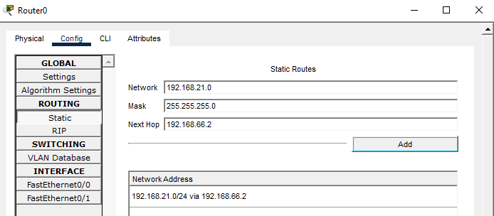
Рисунок 15 Налаштування Router0

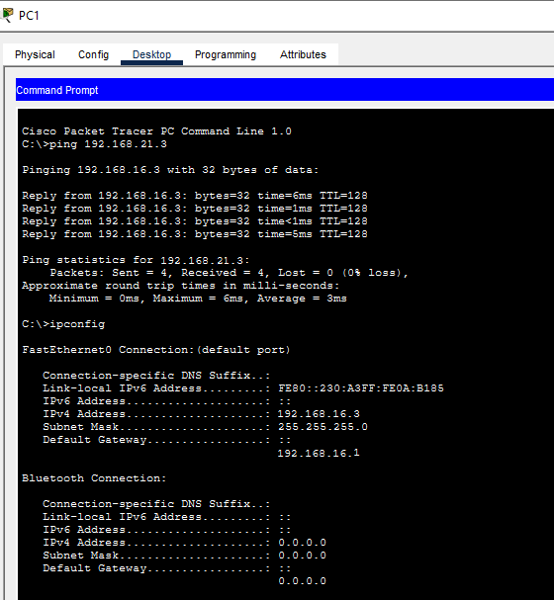
Рисунок 16 ping між http-server та PC1

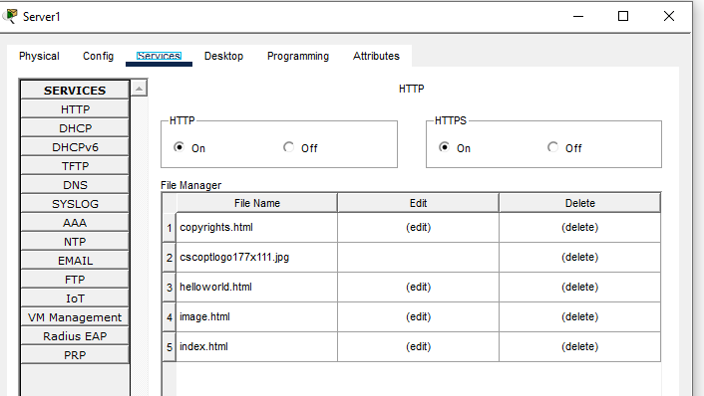 Рисунок 17 Server0 вкладка services

Файли HTTP-сервера.
Навіть наявність безпечного протоколу (HTTPS) у цьому випадку лише імітується, тобто демонструється, але не реалізується повноцінно.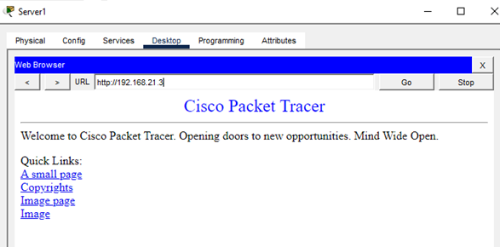
Рисунок 18 Server1 вкладка Desktop

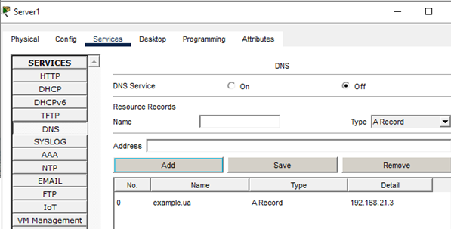
Рисунок 18 Server1 вкладка services - Dns
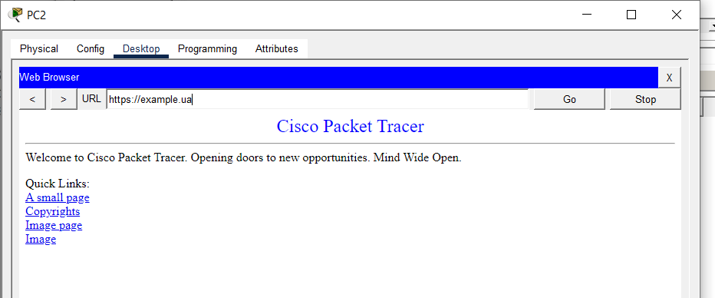
Рисунок 19 PC2 вкладка Desktop

Дослідження протоколу DNS в режимі симуляції

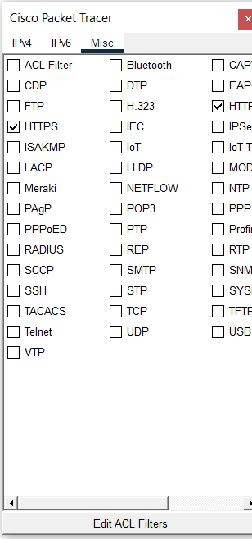
Рисунок 20 Параметри

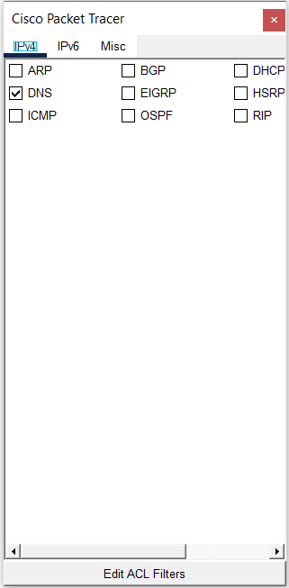
Рисунок 21 Параметри
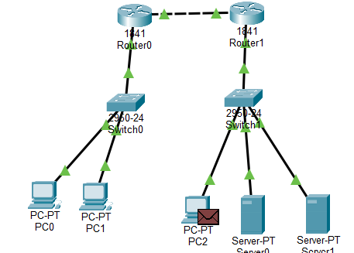
Рисунок 22 Мережева топологія
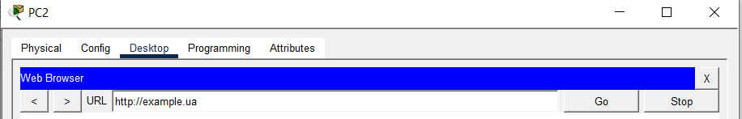
Рисунок 23 PC2 вкладка Desktop
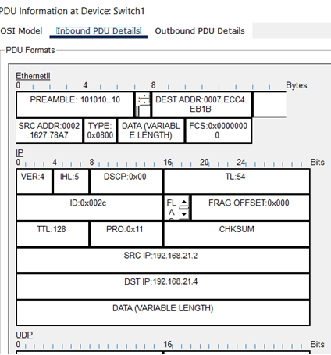
Рисунок 24 Інформація Switch1
Вміст пакету DNS запиту

